

**合同管理系统**

**项目需求报告**

**项目名称：__合同管理系统 __**

**组 长：__王开阳___**

**组 员 一: __李星原___**

**组 员 二: __王锴贞___**

**组 员 三: __莫日根呼___**

**指导教师：__冯凤娟___**

**授课时间： 2018 —— 2019 学年 第 一 学期**

1．引言 1

1.1编写目的 1

1.2项目背景 1

1.3定义 2

1.4参考资料 3

2．任务概述 3

2.1目标 3

2.2运行环境 3

2.3条件与限制 3

3． 功能需求 3

3.1业务流程分析 4

3.2 功能模块划分与设计 5

3.3系统流程分析 6

4． 数据描述 7

4.1静态数据 8

4.1.1数据库概念结构设计（E-R图设计） 8

4.1.2 数据库逻辑结构设计 10

4.2动态数据 11

4.2.1 输入输出设计 11

4.3数据库介绍 12

4.4数据词典 13

4.5数据采集 15

4.5.1登录程序 15

4.5.2合同添加 16

4.5.3合同删除 17

4.5.4合同修改 18

4.5.5合同明细查询 18

4.5.6合同统计 19

5．性能需求 22

5.1数据精确度 22

5.2时间特性 22

5.3适应性 22

6．运行需求 22

6.1用户界面 22

6.2硬件接口 22

6.3软件接口 22

6.4故障处理 23

7．其它需求 23

# 1．引言

## 1.1编写目的

“财富的一半来自合同”。随着我国加入WTO，社会主义法治建设的逐步推进，企业依法经营决策问题必将更加突出地显现出来。合同是企业从事经济活动取得经济效益的桥梁和纽带，同时也是产生纠纷的根源。经营活动是风险与利益共存的活动，利益越大，风险也越大。企业在日常的经济交往中极易陷入不法分子设置的合同陷阱中，企业就可能因此蒙受巨大的经济损失。因而企业合同管理是企业管理的重要内容，搞好合同管理，是维护企业合法权益的最基本的要求。

随着科学技术的不断提高,计算机科学日渐成熟,信息管理技术的强大的功能已为人们深刻认识；进入人类社会的各个领域并发挥着越来越重要的作用。

合同管理信息系统的开发是为了大中企业省时省力地、轻松管理众多复杂的合同而设计的软件。这就需要有一个美观大方，操作尽量简单明了的系统。该系统就本着这一思想，使计算机的界面和操作方法适合人们的思维习惯，使用户能更快地熟悉和掌握。对于不懂计算机知识的用户也可以很快熟练掌握系统的操作，只有这样的系统才能更广泛地应用，才能有更好的发展前景。

本想旨在完成一个合同管理系统，管理企业的所有合同，包括合同的签订、维护和追溯。

因此为明确软件需求、安排项目规划与进度、组织软件开发与测试，撰写本文档。

本文档供项目经理、设计人员、开发人员参考。

## 1.2项目背景

合同是企业从事经济活动取得经济效益的桥梁和纽带，同时也是产生纠纷的根源。经营活动是风险与利益共存的活动，利益越大，风险也越大。企业在日常的经济交往中极易陷入不法分子设置的合同陷阱中，企业就可能因此蒙受巨大的经济损失。因而企业合同管理是企业管理的重要内容，搞好合同管理，是维护企业合法权益的最基本的要求。

企业往往会签订一系列的合同，并且会考虑如何去管理合同的进展，合同账款的收取和支付。完善的合同管理是企业健康运作的一个重要标志。然而，完善的合同管理需要占用企业许多的资源，如何简化合同的管理而不失其完整性、科学性对许多企业来说是棘手的问题。采用手工管理的方式当然可以，但费时费力，而且容易出错。也有许多公司的合同现在已经是采用电子文档如word格式保存了，但也仅仅是保存在计算机的某一个位置而已，查找起来非常不方便，更缺乏统计功能。安全性也不好，误操作有可能删除合同文档。

在信息化程度越来越高的当今社会，合同管理作为企业管理中的重要一环，随着公司签订合同数量的增多，对合同数据的准确性、数据传输的安全性和业务处理的规范性有很高的要求。也正因如此，合同管理工作中繁琐的业务流程限制了管理人员工作效率的提高；另外，为了有效地利用庞大的合同历史数据、为合同管理人员提供必要的决策支持，我们需要一种能对数据进行各种操作的工具——数据库管理系统。目前，合同管理已逐步由传统的手工作业转化为[计算机](http://www.mflw.com/search.aspx?keyword=%BC%C6%CB%E3%BB%FA&where=title" \o "电脑和计算机方面)管理。初期的合同管理[系统](http://www.mflw.com/search.aspx?keyword=%CF%B5%CD%B3&where=title" \o "系统)为文档管理[系统](http://www.mflw.com/search.aspx?keyword=%CF%B5%CD%B3&where=title" \o "系统)，实现合同生命周期的过程记载，而后发展为数字化合同模型，对合同实行元素化管理，形成了规范的数据结构，可方便进行数据统计、比较和查询分析。技术架构也由单机模式逐步向局域网环境下的客户端/服务器，浏览器/服务器结构过渡。

因此，本论文的目标就是利用计算机软件实现合同的录入,查询,修改,管理等功能。使工作人员对合同的管理更加容易,提高工作效率,降低管理成本。本系统是通过ASP+SQL Server 2000 设计的 B/S 结构的软件。可以大大节省系统资源，还可以实现移动办公。

## 1.3定义

CMS(Contract Management System)：合同管理系统

MIS(Management Information System)：管理信息系统

# 2．任务概述

## 2.1目标

## 2.2运行环境

操作系统：Microsoft Windows 2000 Advanced Server

支持环境：IIS 5.0

数 据 库：Microsoft SQL Server 2000

## 2.3条件与限制

# 功能需求

软件[系统](http://www.mflw.com/search.aspx?keyword=%CF%B5%CD%B3&where=title" \o "系统)的设计与开发中，最重要是从用户的专业领域中整理出需要[计算机](http://www.mflw.com/search.aspx?keyword=%BC%C6%CB%E3%BB%FA&where=title" \o "电脑和计算机方面)处理的需求。 通过对某公司进行调研，发现其公司规模大，地域分散较广。下属单位可能根据自身实际情况形成内部独立的合同管理工作模式，这对整个公司合同管理的标准化造成了困难；而且基础数据存留在基层部门，将形成[信息](http://www.mflw.com/search.aspx?keyword=%D0%C5%CF%A2&where=title" \o "信息)孤岛现象，造成[信息](http://www.mflw.com/search.aspx?keyword=%D0%C5%CF%A2&where=title" \o "信息)不准确，利用率低等问题，合同数据传输的滞后也会对企业决策层的决策产生影响。 除此之外，软件应用存在跨地域实施的特点，使得软件开发人员必须要考虑应采用何种技术架构来解决软件[系统](http://www.mflw.com/search.aspx?keyword=%CF%B5%CD%B3&where=title" \o "系统)与不同软件平台之间的兼容性问题，以及日后的升级、维护等问题。 因此可以[总结](http://www.mflw.com/search.aspx?Where=title&cid=0&Keyword=%D7%DC%BD%E1" \o "总结)该公司跨地域合同管理的需求如下：

1) 实现[信息](http://www.mflw.com/search.aspx?keyword=%D0%C5%CF%A2&where=title" \o "信息)处理的标准化和数据化，在公司内部建立标准的合同管理流程和内容规范；

2) 建立统一的数据库[系统](http://www.mflw.com/search.aspx?keyword=%CF%B5%CD%B3&where=title" \o "系统)，实现全公司数据集中管理，避免[信息](http://www.mflw.com/search.aspx?keyword=%D0%C5%CF%A2&where=title" \o "信息)孤岛的出现；

3) 在合同生命周期内，实现数据[信息](http://www.mflw.com/search.aspx?keyword=%D0%C5%CF%A2&where=title" \o "信息)跟踪管理，包括基本[信息](http://www.mflw.com/search.aspx?keyword=%D0%C5%CF%A2&where=title" \o "信息)和履行[信息](http://www.mflw.com/search.aspx?keyword=%D0%C5%CF%A2&where=title" \o "信息)的管理；

4) 实现合同的归档管理，以及合同数据查询、统计等处理功能；

5) 确保合同管理工作的规范性和安全性。

## 3.1业务流程分析

调查管理业务流程应顺着原系统信息流动的过程调查，本例中业务流程为：首先销售员将拟好的合同提交销售部门经理进行审批，部门经理收到合同后对其内容，包括销售价格、付款条件、账期等进行审核。若审核未通过，则将合同返回销售员进行修改；若审核通过，则将合同转交给合同管理人员。随后合同管理员将合同信息录入系统。

业务流程图见图3-1：

销售员

未通过审核合同

初拟合同

销售部经理

合同存档

合同管理员

通过审核的合同

|  |  |
| --- | --- |
|  |  |

## 3.2 功能模块划分与设计

本合同管理系统主要实现如下功能：员工信息管理、客户信息管理、合同信息管理，合同执行情况的全面跟踪监管控制，并具有严格的系统用户分级权限控制，保证了公司合同数据的严格保密性。

系统模块划分如图3-2所示，将系统分别5个模块，每个模块负责的功能相对专一。

合同管理系统

员工管理

客户管理

项目管理

员

工

信

息

客

户

信

息

项目

信

息

帐号管理

添加用户

修改密码

合同管理

合同添加

合同执行

合同分类

合同统计

合同查询

图　3-2模块划分图

每个功能模块的功能描述如下:

（1)员工信息管理

管理所有参与合同管理动作的员工信息。包括员工编号、姓名、部门、电话等。

（2)客户信息管理

客户管理模块主要实现对客户的增、删、改、查等操作。客户分为两种类型，重要客户和一般客户。管理员可以添加客户、按照客户类型或者客户名称进行客户查询，通过查询条件的结果链接到客户的修改或者删除页面，对客户进行修改删除等操作。

（3)合同管理

合同管理模块主要实现对合同的增、删、改、查等操作。管理员可以添加合同，对合同进行查询，为了使查询更加简便。系统提供两种查询方式，一种是按照编号进行查询，另一种是按审核标志进行询，可以通过查询的结果链接到合同的修改或删除页面，对合同进行修改或者删除。

（4）项目信息管理

管理所有项目信息。项目信息包括项目编号、项目名称、联系人等。

（5）使用权限管理

本系统从合同信息的安全角度出发，将系统设计成具有严格的系统用户及分级权限控制。系统的员工分为两类用户：一般用户和合同管理员。使用不同用户名登录所具有的权限不同，保证了企业合同数据的严格保密性。

## 3.3系统流程分析

合同管理系统提供对公司内部合同的管理功能。使用本系统，可以完成合同的录入、修改以及维护等操作，同时对合同管理员进行权限控制，以满足安全性方面的要求。

本系统分为合同管理员和经理（即系统管理员）2种用户。合同管理员默认可以添加、修改、删除和查询自己的合同；经理可以查看和管理所有合同，并对合同进行统计及管理用户信息。用户登录后自动读取该用户的操作权限，用户可以在导航栏中选择某一操作链接进入相应的操作页面。

为了更清楚地说明系统框架，以便更好地设计该系统的解决方案，图3-2给出了系统流程图。系统流程图展示了该系统所有功能模块之间的逻辑关系，其中的各个功能模块基本上都代表了一个独立的页面，并将在下面的系统设计阶段得到体现。

员工管理

合同管理

项目管理

合同执行控制

合同信息统计

客户管理

账号管理

系统登录

合同管理员

经理

图 3-3 系统流程图

# 数据描述

根据对现实系统的详细调查与分析，开发合同管理系统总体设想流程是：对销售员提供的信息进行人工审核，将通过审核的数据汇总录入计算机，进行数据录入处理程序，再将数据存储到相关信息文件中。系统的数据流程见图：

F4

通过合同

F2

合同

未通过合同

F1

F3

销售员

P2

修 订

处 理

P3

签 定

处 理

P1

审 核

处 理

P4

存 储

处 理

D1

合同处理

F5

## 4.1静态数据

### 4.1.1数据库概念结构设计（E-R图设计）

数据库概念结构设计的目标是产生出一个能反映组织信息需求的概念模型。最广泛使用的概念模型是实体－联系（E-R）模型。

对合同管理系统实体关系的设计是建立在需求分析、系统分析的基础上的。本系统的实体包括合同管理员、客户、合同、项目、账号、合同类别。

下面分别对这6个实体做E-R图设计。

1. 一个合同管理员可以负责多个合同，所以员工和合同实体之间是一对多的关系，设计局部E-R模型如图3-3所示。

　　　　　　　　　　1 M

维护

合同管理员

合 同

图 4-1

2)　一个客户可以签订多份合同，所以客户与合同实体之间是一对多的关系，设计局部E-R模型如图3-4所示。

1 M

制定

合 同

客 户

图 4-2

* + - 1. 一个客户会签订多个项目的合同，所以客户与项目实体之间是一对多的关系，设计局部E-R模型如图3-5所示。

1 M

签订

项 目

客 户

图 4-3

4) 一个项目隶属于一个合同，所以项目与合同实体之间是一对一的关系，设计局部E-R模型如图3-6所示。

1 1

隶属

合 同

项 目

图　4-4

5) 一个员工拥有一个账号权限，所以员工与账号实体之间是一对一的关系，设计局部E-R模型如图3-7所示。

　　　　　　　　　　1 1

拥有

账号

员工

图 4-5

归纳上述5项，可以定义5个实体：员工、客户、合同、项目和账号，这些实体之间的相互联系见表3-1。

| 实体 | 联系 | 实体 |
| --- | --- | --- |
| 合同管理员 | 维护 | 合同 |
| 客户 | 制定 | 合同 |
| 客户 | 签订 | 项目 |
| 项目 | 隶属 | 合同 |
| 员工 | 拥有 | 账号 |

表4-1

将局部E-R模型综合成整体E-R模型，如图4-6所示。



图4-6　整体E-R模型

### 4.1.2 数据库逻辑结构设计

逻辑结构设计是将概念模型（E-R模型）转换成关系数据库。按照3.3.2节介绍的转换规则，将E－R模型转换成关系数据库。

1. 员工信息表 (员工编号，姓名，员工类别， 部门，固话，手机，邮件)

PK＝ 员工编号　NOT NULL。

2)客户信息表（客户编号，客户名称，联系人，电话， 手机，联系地址，邮件， 备注，客户状态）

　　PK = 客户编号　NOT NULL。

3)合同信息表（序号，合同编号，签订时间，客户编号，项目编号，项目名称，数量，单价，金额，执行情况，账期，信用额度，收款情况， 合同类别， 建立人，建立时间）

PK = 合同编号　NOT NULL。

FK = 项目编号，参照表是“项目信息表。

FK = 客户编号，参照表是“客户信息表”。

4)项目信息表（项目编号，项目名称，联系人，项目描述，客户名称，项目状态）

PK＝项目编号　NOT NULL。

5) 账号管理（ID号，帐号，密码）

PK= ID号 NOT NULL

## 4.2动态数据

数据库的物理设计是对给定的逻辑数据模型选取一个最合适应用要求的物理结构。数据库的物理结构主要指数据库在物理设备上的存储结构和存取方法，它当然完全依赖于给定的计算机系统的DBMS以及存储设备等软件、硬件因素。

### 4.2.1 输入输出设计

系统输入输出设计是一个在系统设计中很容易被忽视的环节,又是一个重要的环节，它对于用户和今后系统使用的方便和安全可靠性来说都是十分重要的。一个好的输入系统设计可以为用户和系统双方带来良好的工作环境，一个好的输出设计可以为管理者提供简捷、明了、有效、实用的管理和控制信息。下面就分别来讨论这两方面的问题。

**输入设计**

　 输入界面是管理信息系统与用户之间交互的纽带，设计的任务是根据具体业务要求，确定适当的输入形式，使管理信息系统获取管理工作中产生的正确的信息。输入设计的目的是提高输入效率，减少输入错误。

（1）用户界面：输入界面的风格统一，即美观、大方、便于用户填写。

（2）输入方式：本系统菜用了填表式输入屏幕设计，以键盘输入和下拉框选择相结合的方式输入数据信息，最大程度上简化用户输入过程。

（3）输入校验：以合同添加页面为例，页面所显示所有项目必需全部输入。输入后由计算机计算“数量”*“单价”并与所输入的“金额”值进行比较，若二者相等则校验通过，否则给出警告信息，由操作者进行修改。

**输出设计**

输出是系统产生的结果过提供的信息。对于大多数用户来说，输出结果是系统开发的目的和评价系统开发成功与否的标准。尽管有些用户可能直接使用系统或从系统输入数据，但都要应用系统输出的信息。为了提高系统的规范化程度和编程效率，在输出设计上尽量保持输出流内容和格式的统一性，采用表格形式输出，方便用户的使用。

## 4.3数据库介绍

本系统所采用的数据库是SQL Server，是由Microsoft开发和推广的关系数据库管理系统（DBMS），SQL Server　2000是一款面向高端的数据库管理系统，提供了以Web标准为基础的扩展数据库编程功能。丰富的XML和Internet标准支持允许用户使用内置的存储过程以XML格式轻松存储和检索数据。用户还可以使用XML更新程序，容易地插入、更新和删除数据。

SQL Server是可以使企业数据转变为竞争优势的强大工具，作为企业级的数据库系统，SQL Server 在企业数据管理，开发人员生产力，和商务智能等方面拥有业界领先的支持，可以满足所有客户的应用需求，组织今天面临着许多数据方面的挑战；例如，需要根据数据做出更快、更多的决策，需要提高开发团队的生产力和灵活度，以及在减少总体信息技术 (IT) 预算的同时，扩展基础架构以满足更多要求的能力。SQL Server和前端平台连接最主要的是靠网络，所以网络设定必须正确，SQL Server才能正常运行。在网络协议方面，SQL Server可经由TCP/IP、Netware、Name Pipe 和NETBIOS 等通过协议和前端平台相连。至于前端应用程序则是靠标准的ODBC 或OLE DB数据库驱动程序和下层的DB-Library 网络程序驱动和SQL Server相连。

SQL Server 是一关系数据库，它除了支持传统关系型数据库对象和特性外，另外也支持现今关系型数据库常用的对象和存储过程、视图等。另外，我们从它的产品名称就可以知道，它支持目前关系型数据库必定要支持标准查询语言——SQL（Structured Query Language）。SQL Server 另外一个重要的特点是它支持数据库复制的功能，也就是当你在数据库上执行更新时，可以将其更新结果传到远程 SQL Server 相同的数据库上，让两边数据库的数据保持同步。

SQL Server 旨在帮助企业迎接这些挑战。这个下一代数据管理和分析解决方案将给企业数据和分析应用程序带来增强的安全性、可伸缩性和可用性，使得它们更易于创建、部署和管理。SQL Server提供了一个完整的数据管理和分析解决方案，它将会给不同规模的组织带来帮助：构建、部署和管理企业应用程序，使其更加安全、伸缩性更强和更可靠。降低开发和支持数据库应用程序的复杂性，实现了 IT 生产力的最大化。能够在多个平台、应用程序和设备之间共享数据，更易于连接内部和外部系统。在不牺牲性能、可用性、可伸缩性或安全性的前提下有效控制成本。SQL 可以在以下三个重要方面改善数据基础架构：企业数据管理、开发人员效率和商业智能 。

## 4.4数据词典

| 表名 | 属性名 | 类型 | 长度 | 必填字段 | 主键 | 说明 |
| --- | --- | --- | --- | --- | --- | --- |
| Empolyee | empl_id  empl_name  empl_type  empl_dep  empl_dia  empl_mp  empl_email | char  varchar  Char  Char  Char varchar  varchar | 10  50  10  10  10  50  50 | 是  是  否  否  否  否  否 | 主键 | 员工编号  姓名  员工类别  部门  固话  手机  邮件 |
| Consumer_list | Consumer_num  consumer_name  Consumer_lxr  Consumer_dia  consumer_phonenum  consumer_add  consumer_email  consumer_beizhu  sta | chat  varchar  char  varchar  varchar  varcharr  varchar  varchar  char | 10  50  10  50  50  50  50  50  10 | 是  是  否  否  否  否  否  否  否 | 主键 | 客户编号  客户名称  联系人  电话  手机  联系地址  邮件  备注  客户状态 |
| Order_list | ord_id  ord_no  ord_dd  cus_num  xm_id  prd_name  qty  up  amtn  ord_st  bil_dd  xinyong  ord_rt  ordertype_id  jiluren  adddate | Int  varchar  datetime  int  int  char  decimal  decimal  decimal  Char  char  Char  char  int  char  datetime | 4  50  8  4  4  10  9  9  9  10  10  10  10  4  10  8 | 是  是  否  否  否  否  否  否  否  否  否  否  否  否  否  否 | 主键  外键  外键 | 序号  合同编号  签订时间  客户编号  项目编号  项目名称  数量  单价  金额  执行情况  账期  信用额  收款情况  合同类别  建立人  系统时间 |
| Proj_info | proj_id  proj_cons  proj_name  proj_lxr  proj_ms  proj_sta | char  varchar  varchar  char  varchar  char | 10  50  50  10  50  10 | 是  否  是  否  否  否 | 主键 | 项目编号  客户名称  项目名称  联系人  项目描述  项目状态 |
| Admin | adminid  admin  password | Numeric  Nvarchar  Nvarchar | 9  50  50 | 是  是  是 | 主键 | ID号  用户名  密码 |

## 4.5数据采集

### 4.5.1登录程序

一般情况下，公司的信息都具有保密性，只有相关人员才可以进行查看和管理。因此，在进入合同管理系统的主页前，首先要进行登录，如果输入的信息正确，则进入管理系统，否则系统提示“对不起，登录失败”，并重新调用登录页面，要求用户输入登录信息。

在登录页面上，包含一个表单，在表单中输入用户名、密码和验证码，单击“进入系统”按钮，信息确认无误后登录系统。

此时程序打开admin数据表，并判断输入的用户名与密码与admin数据表中的记录是否匹配，如果匹配就将用户名的值赋值给变量“shopxpadmin”。因考虑到用户权限的问题，如果登录的用户是以“admin”身份登录，则将“A” 赋值给shopxpcla，否则shopxpcla的值为员工表中员工类别的值，以供后续程序使用。系统默认非系统管理员的员工类别为“B”级。

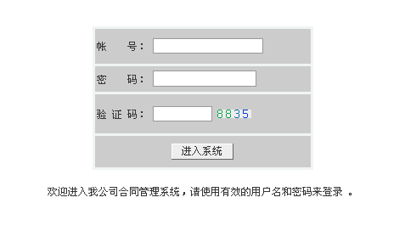

图4-7系统登录页面

### 4.5.2合同添加

合同资料添加页面，如图4-8所示。该页面负责新合同信息的添加，其中合同分类、客户名称、项目名称、执行情况、结款情况均是通过下拉菜单选择添加，当用户单击“提交保存”按钮后触发添加新合同事件。

在合同资料添加页面中，除了打开合同信息表进行数据添加外，还打开了客户信息表和项目信息表，分别用于在添加合同中选择客户名称和项目名称。

当用户单击“保存提交”按钮后，系统会将一条合同信息插入到数据库表order_list中，页面返回到合同列表页面。

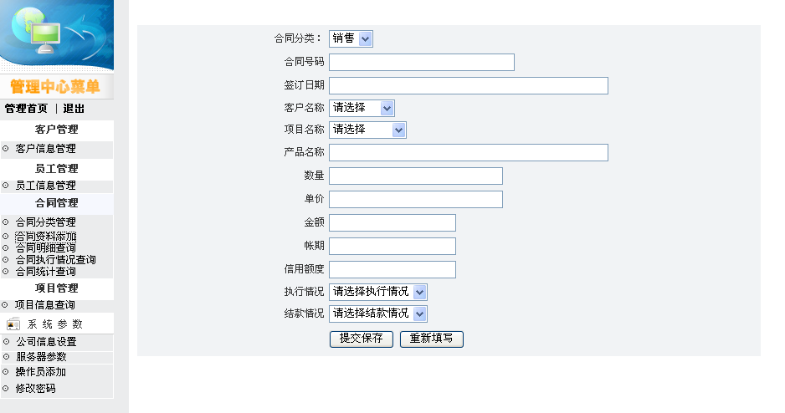

图4-8　合同添加页面

### 4.5.3合同删除

合同信息的删除是在合同管理系统主页中，通过合同信息列表体现的。在合同信息列表中通过“选择”复选框，将所要删除的合同选中，单击“删除”即可完成合同信息的删除操作。如图4-9所示。

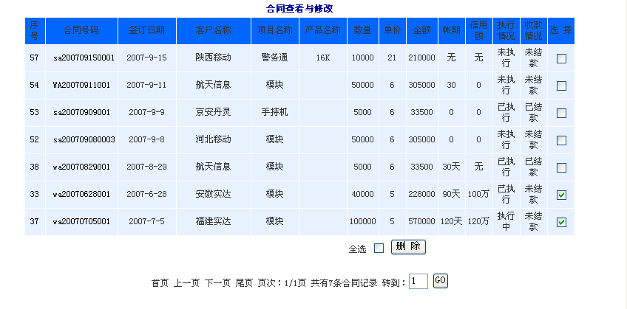

图4-9　合同删除页面

### 4.5.4合同修改

合同信息修改页面，如图4-10所示。通过单击合同管理系统主页面中合同列表的合同号进入合同修改页面。

此部分执行步骤如下：

* 获取当前合同号码的id号。
* 打开合同信息表（order_list），并将当前id号所指向的合同信息表的值赋给新指定的变量。
* 打开合同信息表、客户信息表和项目信息表，并将当前表单更改的内容送入到相应的数据表中。

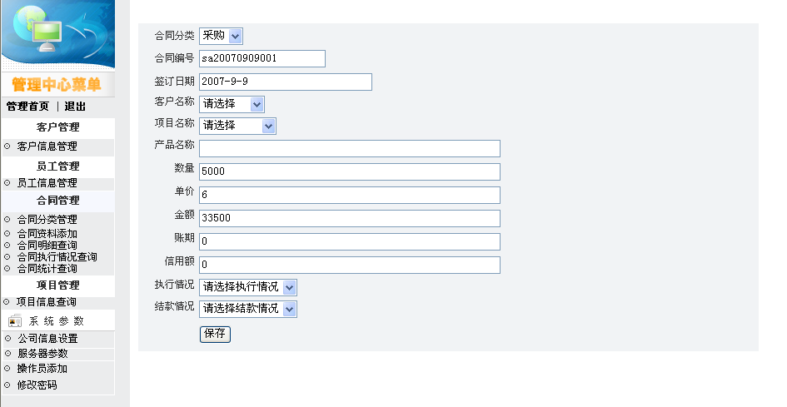

图4-10　合同修改页面

### 4.5.5合同明细查询

合同查询程序功能放在了合同管理系统的主页面上，进入合同管理系统主页面后，操作员即可按需求进行查询操作。查询条件有：按客户名称查询、按项目名称查询和按合同号查询。如图4-11所示，是按项目名称进行查询，查询结果如图4-12所示。

因为考虑权限的问题，故在程序设计中，添加了cla变量，通过此变量的值在相应合同信息中查找符合条件的记录。系统中给经理的级别定义为A，当cla=A时，即经理可以对所有合同进行查询，否则只能对建立人自己录入的合同进行查询。

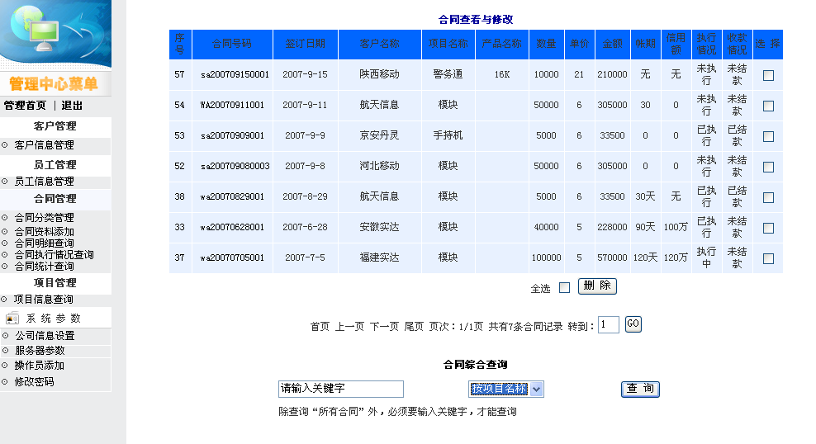

图4-11合同查询页面

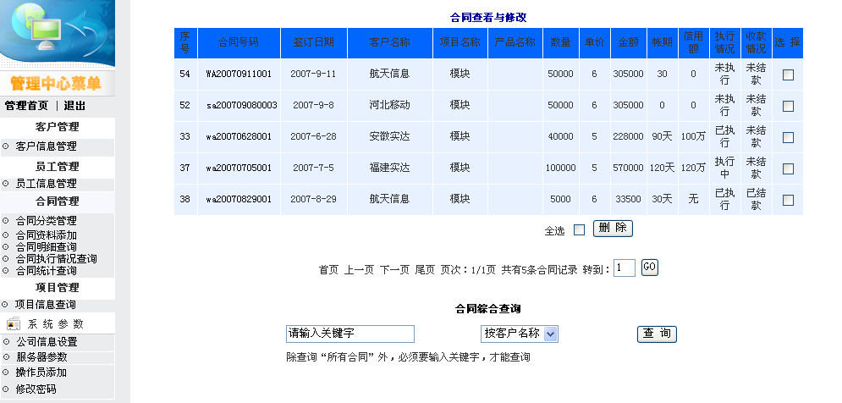

图4-12合同查询结果

### 4.5.6合同统计

合同统计页面，功能只面对经理身份，必须对用户的权限作一个限制。这个限制是在用户登录系统时，通过chkadmin.asp文件判断登录者的身份后，由合同管理界面（index_ht.asp）就以设定好用户登录后所具有的功能,即如果是以经理身份登录，即可在合同管理页面中看到合同统计查询功能，否则将不显示此项功能。

图4-13所示的是统计客户名称为“安徽实达”的合同执行信息和合同总金额信息。

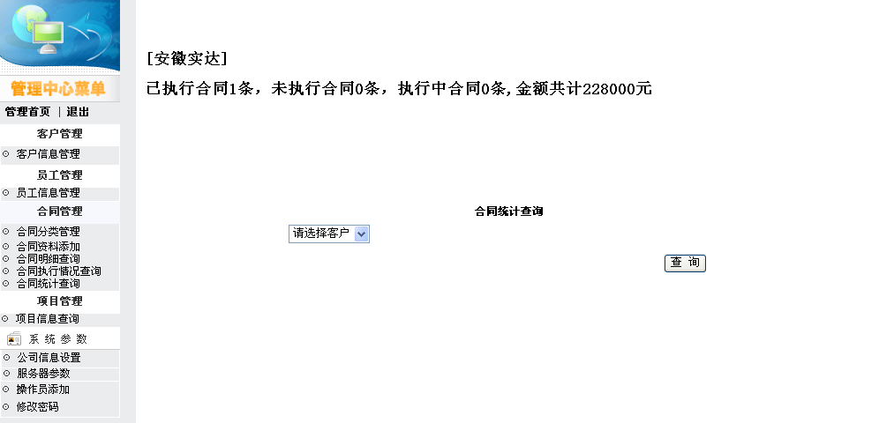

图4-13　合同统计查询

#### 4.5.7合同执行查询

合同执行情况查询是按合同当前状态的一种查询方式，此种查询方式是可以通过一个条件或多个条件同时查询满足条件的信息。该页面通过调用合同信息表、客户信息表和项目信息表，对满足条件的记录按合同执行情况进行。

合同执行模块能为公司上层领导对合同执行状态的了解提供很好的平台，为综合评估客户的信用度提供了有效的依据。在模块的程序设计与合同查询模块设计相符，都是通过调用合同信息表、客户信息表和项目信息表进行关联查询。所不同的是此模块更重视所签合同的执行情况，而不仅仅是简单的字段查询。

同样，此模块的查询也有权限控制，合同管理员只能查询自己维护合同的执行情况，而经理可以了解全部合同的执行情况。经理的级别定义为“A”级，合同管理员定义为“B”级。

如图4-14中，合同管理系统主页面中有7条合同记录，如只查找合同执行状态为“已执行”的合同信息，即可通过合同执行查询模块进行查找。合同执行情况页面和查找结果见图4-14和4-15。

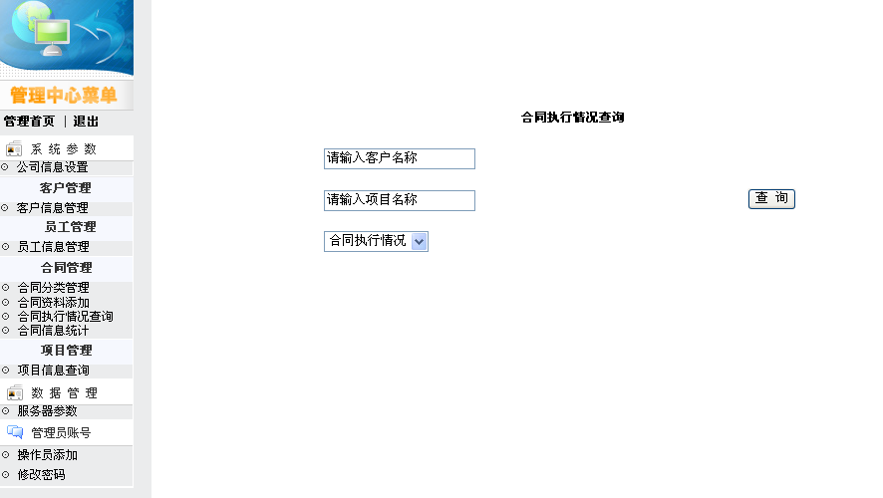

图4-14合同执行情况查询页面

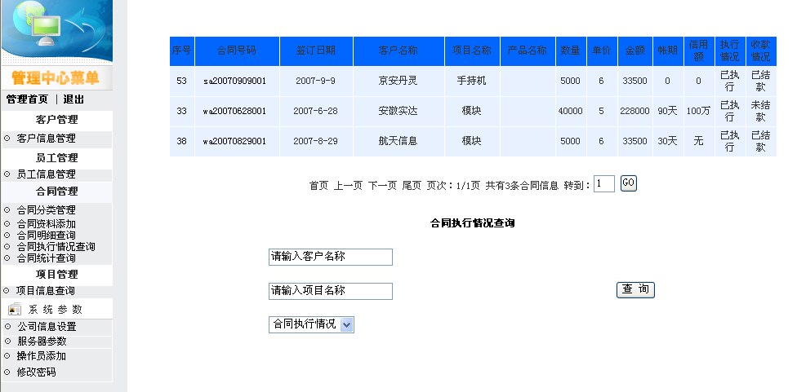

图4-15　已执行合同查询结果

# 5．性能需求

## 5.1数据精确度

## 5.2时间特性

响应时间上限:2s

更新处理时间上限：2s、

数据转换与传输时间：10s

运行时间：工作日

## 5.3适应性

只要是web浏览器都能响应，支持windows、linux、unix操作系统

# 6．运行需求

## 6.1用户界面

目录以树状图（tree）形式展示

表格以list形式展示

## 6.2硬件接口

CPU:建议使用Pentium 1GHz以上CPU

内存：至少64M

硬盘空间：10G以上剩余空间

光驱：CD-ROM驱动器等

## 6.3软件接口

操作系统：WINDOWS XP或Windows 2000 Server

　 应用程序：SQL Server 2000企业版数据库

MicroSoft Internet Explorer 5.5或以上

Macromedia Dreamweaver 8

应用组件：IIS5.0（Internet信息服务管理器5.0）以上

## 6.4故障处理

为防止发生系统损坏和数据丢失，应该日常备份，方便数据找回。

服务器部署在两个或多个机器上，防止主服务器没有响应问题。

# 7．其它需求

暂无